Муниципальное автономное дошкольное образовательное учреждение
МАДОУ «Детский сад «Полянка» пос. Мирный» Томского района

Проект в рамках недели психологии
«Цветик-семицветик»

Автор проекта:
Педагог-психолог Пухальская В.В.

Мирный 2021

Задачи проекта:
- формировать общее настроение оптимистической тональности, настрой на «психологическую волну»;
- стимулировать интерес к психологическим знаниям и работе психолога у детей, педагогов, родителей, администрации, сотрудников ДОУ;
- повысить психологическую компетентность педагогов и родителей ДОУ;
- показать реальные формы работы, возможности психологической службы детского сада;
- формировать интерес взрослых к миру ребенка, стремление помогать ему в индивидуально-личностном развитии.

«Цветная неделя» направлена на нравственное воспитание детей дошкольного возраста. В проекте участвуют 7 групп МАДОУ «Полянка» пос. Мирный.
- 1 младшая группа «Цыплята»
- 2 младшая группа «Звёздочки»
- 2 младшая группа «Матрёшки»
- Средняя группа «Солнышки»
- Старшая группа «Знайки»
- Старшая группа «Ягодки»
- Подготовительная группа «Колокольчик»
Сроки проведения проекта: «8» февраля 2021 года – «12» февраля 2021 года.
Тип проекта:
- По продолжительности: краткосрочный;
- По составу участников проекта: дети всех возрастных групп;
- По направленности деятельности участников проекта: творческий;
- По содержанию: интегративный.
Цель проекта: создание положительной психологической атмосферы в детском саду, гармонизация детско-родительских отношений, снятие психоэмоционального напряжения у педагогов.
Актуальность проекта: неделя психологии – это акция, которая способствует повышению уровня психологической и коммуникативной культуры, сохранению и укреплению психологического здоровья саморегуляции всех участников образовательного процесса. Она заряжает всех эмоциональностью, создает атмосферу дружбы, взаимопонимания, поддержки, вселяет веру в успех, помогает раскрыть индивидуальность и неповторимость каждого.
Забота о психическом здоровье ребёнкав образовательном пространстве – национальный приоритет. Неделя психологии –это интересная, творческая форма работы взаимодействия ДОУ и семьи. Это актуально в рамках работы дошкольного учреждения по новым требованиям ФГОС ДО.
Принципы проекта:
1. ЦЕЛОСТНОСТЬ – должны быть целостными и законченными, иметь очерченные начало и конец, основную идею, тему. Девиз.
2. ПОСЛЕДОВАТЕЛЬНОСТЬ – мероприятия должны плавно перетекать в следующие.
3. ДОСТУПНОСТЬ – все мероприятия должны иметь определенную возрастную адресность.
4. КОМПЛЕКСНОСТЬ – события должны охватывать все учреждение, всех участников воспитательно-образовательного процесса.
5. АКТИВНОСТЬ И СОЗНАТЕЛЬНОСТЬ – мероприятия должны активизировать познавательные процессы участников, а не носить лишь развлекательный характер.
Этапы реализации проекта:
I. Подготовительный.
– разработка плана мероприятий;
–оформление помещений детского сада;
– объявление о неделе психологии;
–подготовка стенгазет, буклетов, листовок;
II. Практический.
– работа с детьми;
– работа с педагогами;
– работа с родителями;
III. Результативный.
– подведение итогов недели психологии;
– презентация «Один день из жизни детского сада»;
– презентация «Книги радости»
–презентация конечных продуктов групп ДОУ.
План:
- Провести работу с педагогическим коллективом с целью введения их в «неделю психологии»;
- Организовать работу с воспитанниками: проведение психологических треннингов в каждой возрастной группе;
- Организовать работу с педагогами: проведение психологического тренинга и игры на сплочение коллектива «тайный отправитель»;
- Получить обратную связь с помощью акции «Древо пожеланий»;
Формы и методы работы:
- Оформление ДОУ: выпуск стенгазеты, буклетов и стендовой информации, посвященных неделе психологии.
- Психологические треннинги с воспитанниками ДОУ.
- Акция «Древо пожеланий»
- Цель: получение обратной связи (отзывы, пожелания о работе детского сада и педагогов ДОУ) от семей воспитанников образовательного учреждения.
- Акция «Книга радости» (каждая группа выполняет эмоциональный портрет своей группы, это может быть аппликация., коллаж или рисунок – коллективная работа).
Продукты проекта:
- «Книга радости»;
- «Древо пожеланий»;
- Индивидуальный продукт проекта от каждой группы;
- Презентация недели психологии.
Предполагаемый результат:
- Повышение интереса всех участников проекта к совместной деятельности;
- Налаживание эмоциональных контактов между педагогами, воспитанниками и их родителями;
- Сплочение педагогического коллектива;
- Закрепление представлений детей о нравственных качествах;

Тематический план проведения мероприятий недели психологии
«Цветик – семицветик»
Каждый день недели – отдельный блок проекта, закрепляющий за собой «собственный» цвет. В течение недели все участники проекта будут одеваться в цвет дня.

День недели, тематика | Мероприятия | Участники
8 февраля, понедельник  «Доброта»  Цвет дня: жёлтый | - Блиц-опрос детей «Добрые пожелания своим родителям» с продуктивной деятельностью.  - Просмотр мультфильмов о доброте.  - Акция «Копилка добрых дел»  - Беседы рассуждения: «Дарите людям доброту»; «Кто такой друг».  - Игровой тренинг для второй младшей группы «Звёздочки»  - «Гость группы» в каждой группе. Приходил сказочный герой. | Педагоги, узкие специалисты, воспитанники, младший персонал детского сада. Родители.
9 февраля, вторник  «Любовь»  Цвет дня: красный | - Психологические игры: «Комплименты» - Игровое упражнение «Лукошко настроений». «Волшебный стул».  - Просмотр мультфильмов «Зеркальце», «Крошка Енот»  - Я маме сердце подарю» - тестопластика, оберег для мамы.  - Акция «Сердечные пожелания мамам»  - Акции для родителей: «Комплимент – подарок от души». «Качества имени моего ребенка – назови по буквам».  - Игровые треннинги в группах «Знайки» и «Солнышки» | Педагоги, узкие специалисты, воспитанники, младший персонал детского сада. Родители.
10 февраля, среда  «Смелость и отвага»  Цвет дня: синий | - Спортивное развлечение «Самый сильный и отважный»  - Игровой треннинг во второй младшей группе «Матрёшки»  - Тренинг для педагогов «Полянка дружбы»  - Музыкотерапия | Педагоги, узкие специалисты, воспитанники, младший персонал детского сада. Родители.
11 февраля, четверг  «Трудолюбие»  Цвет дня: зелёный | - Акция «Книжкина больница»  - Экскурсия в прачку  - Уход за цветами  - Весёлые постирушки  - Игровой треннинг в старшей группе «Как мы умеем помогать» | Педагоги, узкие специалисты, воспитанники, младший персонал детского сада. Родители.
12 февраля, пятница  «Дружба»  Цвет дня: разноцветный | - Большая психологическая игра «Путешествие на остров Дружбы»  - «Шары настроения» - рисование улыбок на шарах.  - Проигрывание ситуаций из серии «Оцени поступок».  - «Разноцветная вечеринка» | Педагоги, узкие специалисты, воспитанники, младший персонал детского сада. Родители.

Мероприятия для педагогов:
- Тестирование педагогов на дистресс «Самооценка психических состояний» (по Айзенку)
- Тренинг с педагогами «Источник нашего настроения» + музыкатерапия с муз. руководителем
- Игра на сплочение коллектива «Тайный отправитель»

Неделю психологии положительно встретили не только дети, но и родители с педагогами. Каждый день был окрашен в свой цвет с помощью одежды педагогов и воспитанников. Кроме того, к массовому «цветному «флешмобу» присоединился и младший персонал дошкольной образовательной организации.

Перед началом недели психологии стены и уголки групп украсили красочные объявления, стенгазеты и буклеты для родителей для общего ознакомления с тематикой недели! Так что объявления были отправлены и в родительские чаты в социальных сетях!

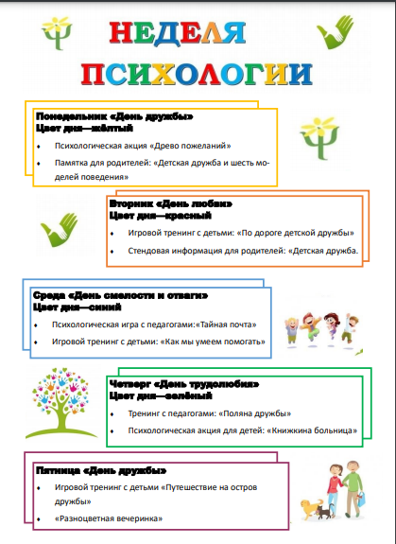 | Объявление о недели психологии для родителей и гостей ДОУ.
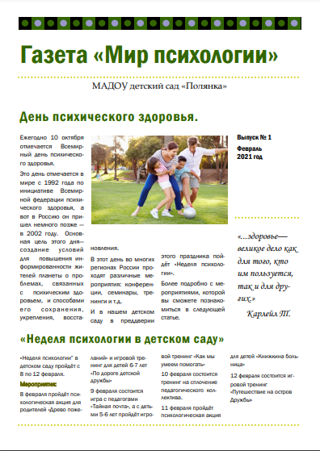  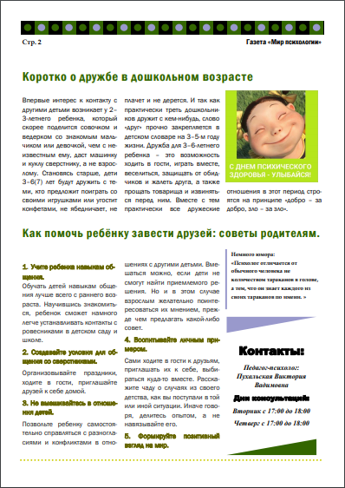 | Газета «Мир Психологии»
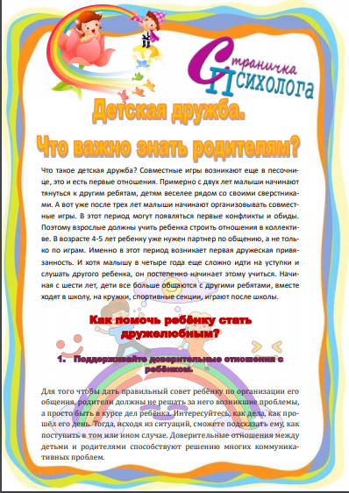  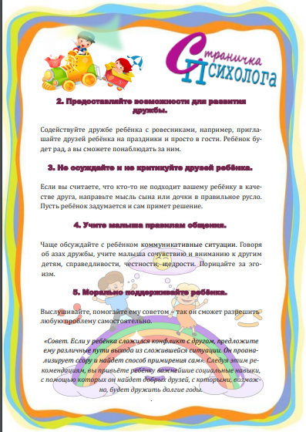 | Консультация для родителей
А так же буклеты для родителей: «Шесть моделей поведения»
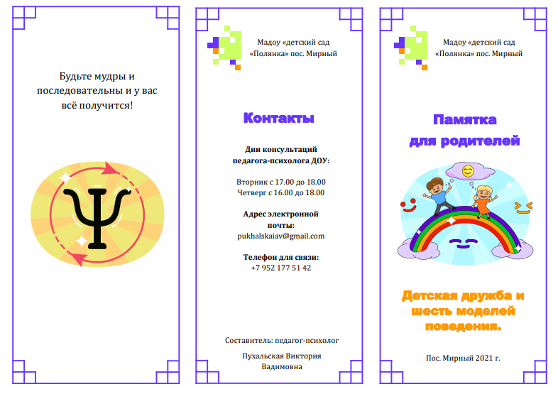
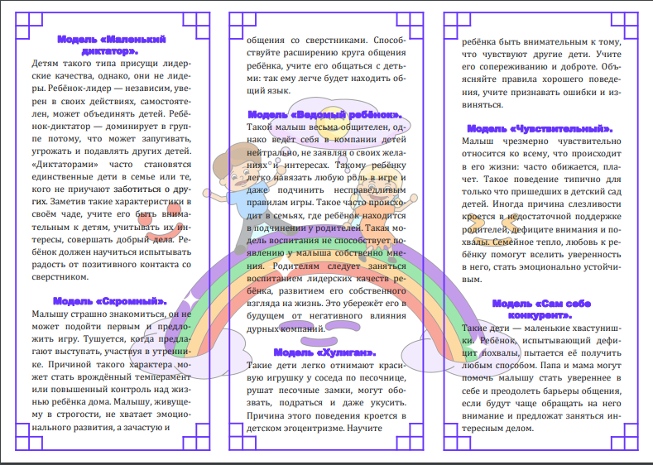

Первый день – день доброты – был окрашен в жёлтый цвет. Педагоги в каждой группе ответственно отнеслись к подготовке и сделали для детей настоящую «жёлтую сказку», связав все свои занятия с тематикой доброты.

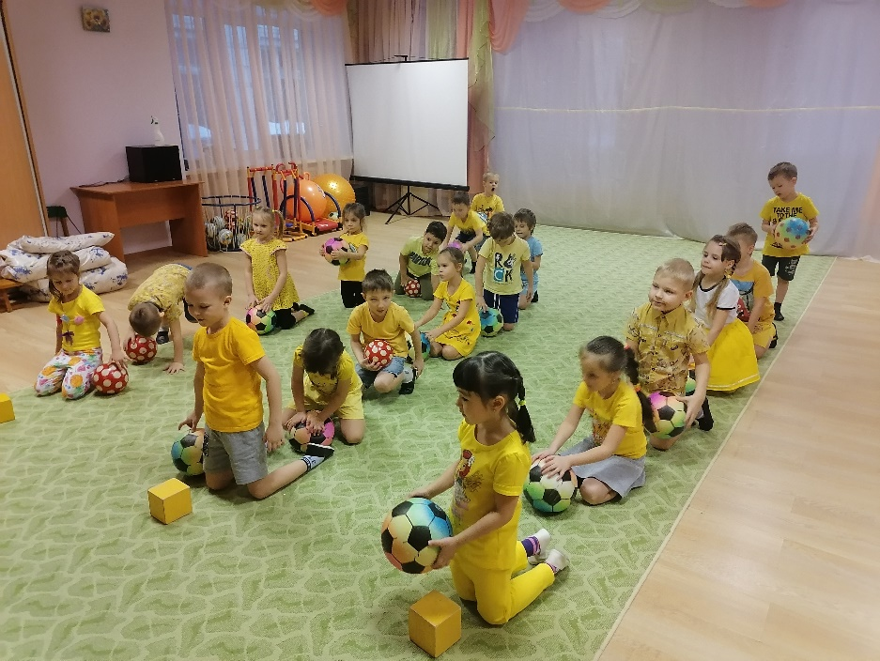 | Занятие по физкультуре в старшей группе «Ягодка»
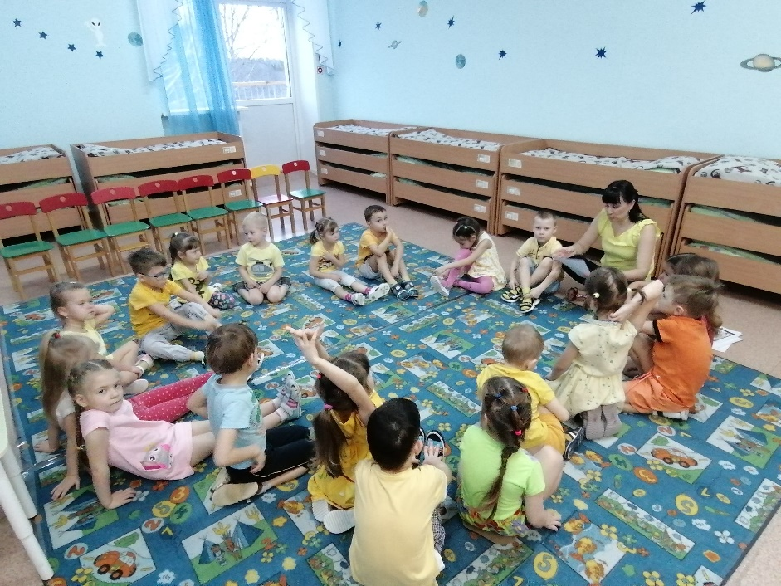 | ООД по познавательному развитию в старшей группе «Знайки»
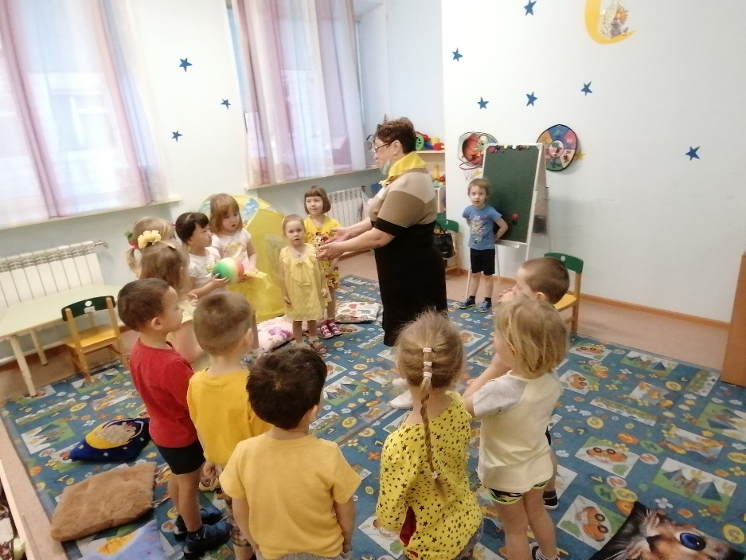 | Утренний сбор в средней группе «Солнышко»
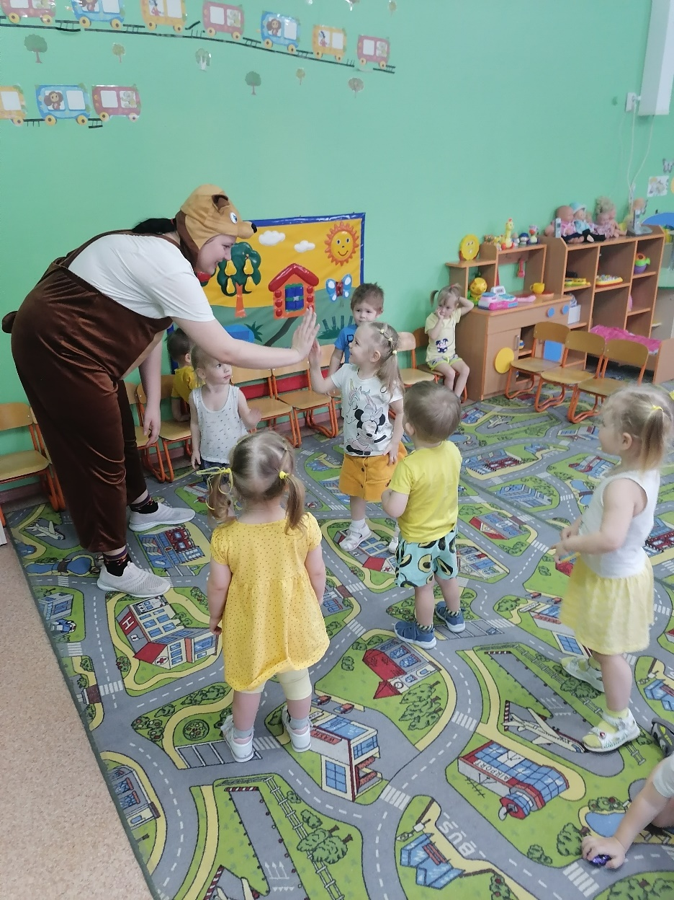 | А в первую младшую группу «Цыплята» пришёл гость – весёлый мишка, который поиграл с ребятами.
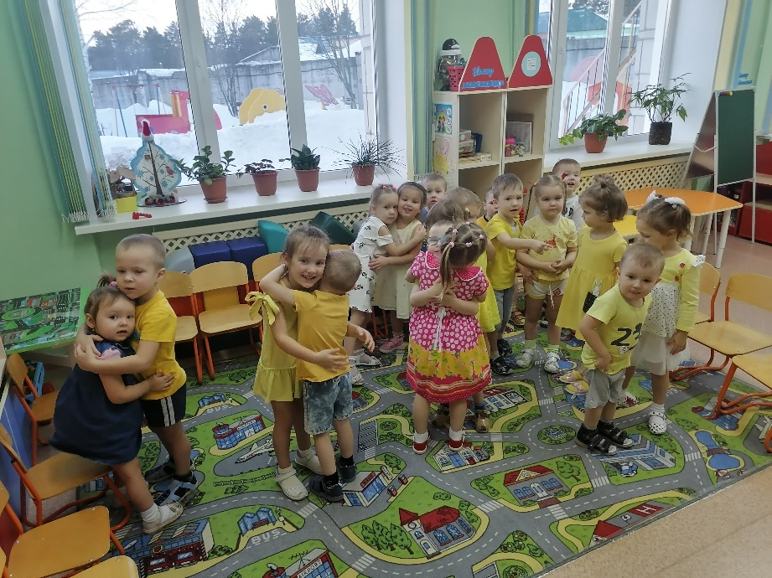  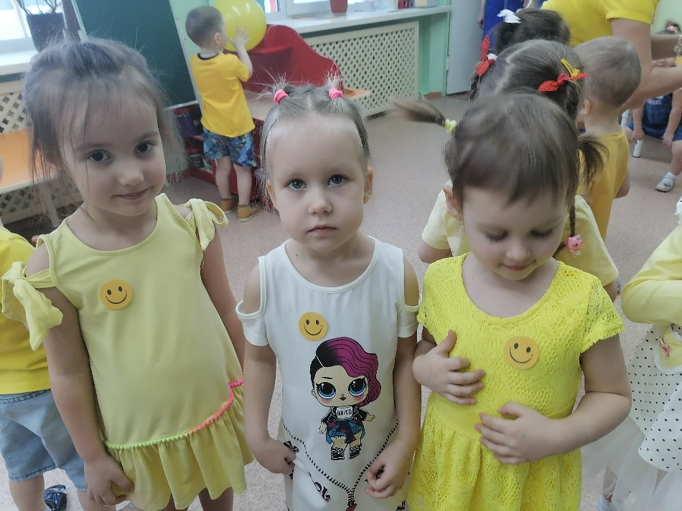 | Воспитанники второй младшей «Матрёшки» группы дарят свою доброту через объятия!  Так же воспитатели – Илющенко Елена Александровна и Вершак Марина Николаевна приготовили для детей сюрприз и подарили детям очаровательные стикеры – улыбки, которые детям очень понравились.
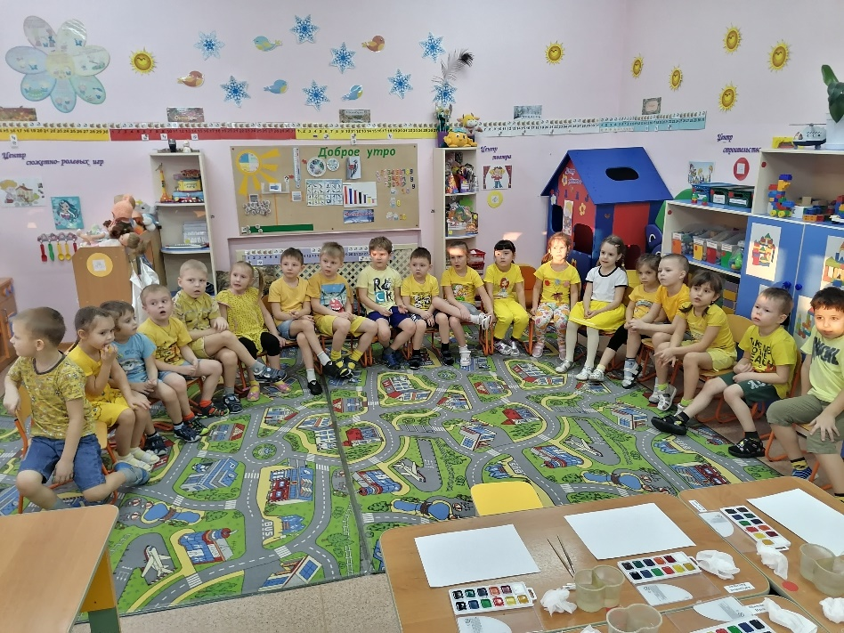  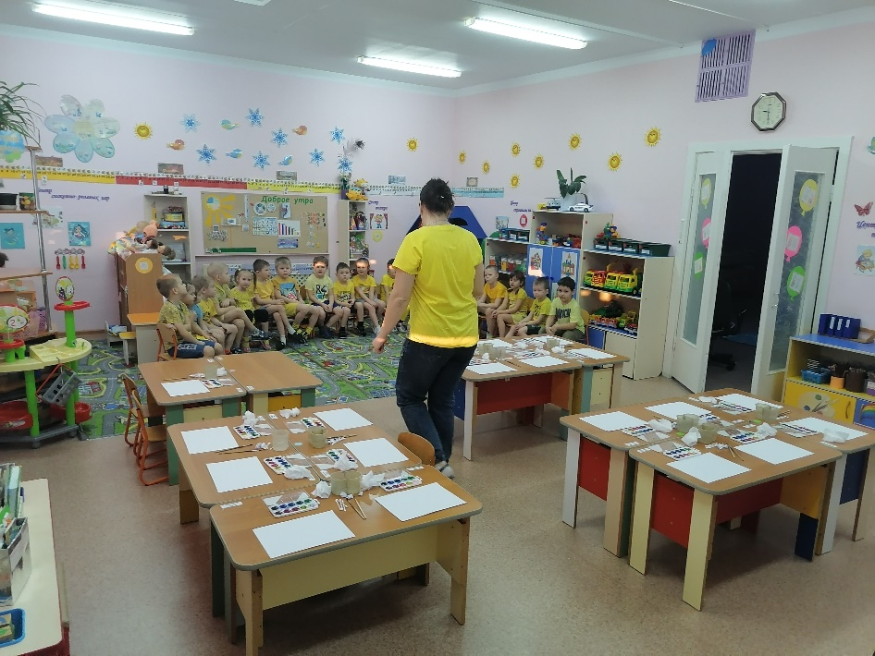 | Подготовка к продуктивной деятельности в старшей группе «Ягодки»
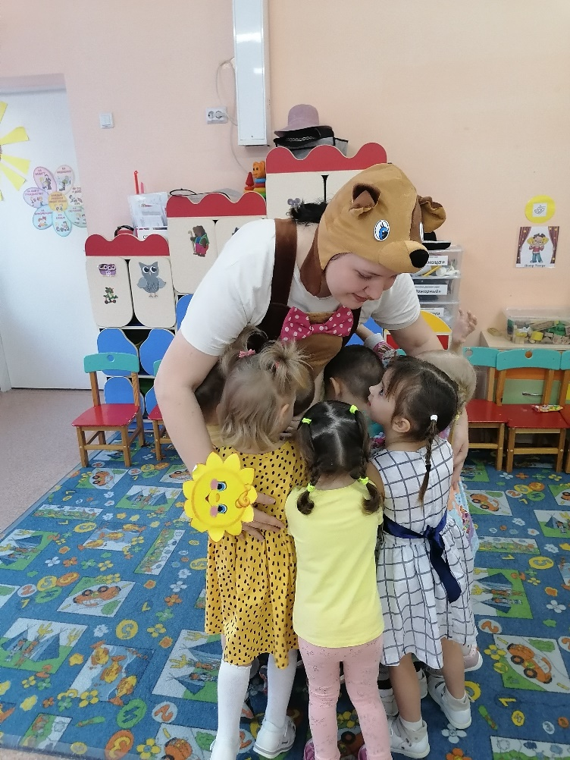  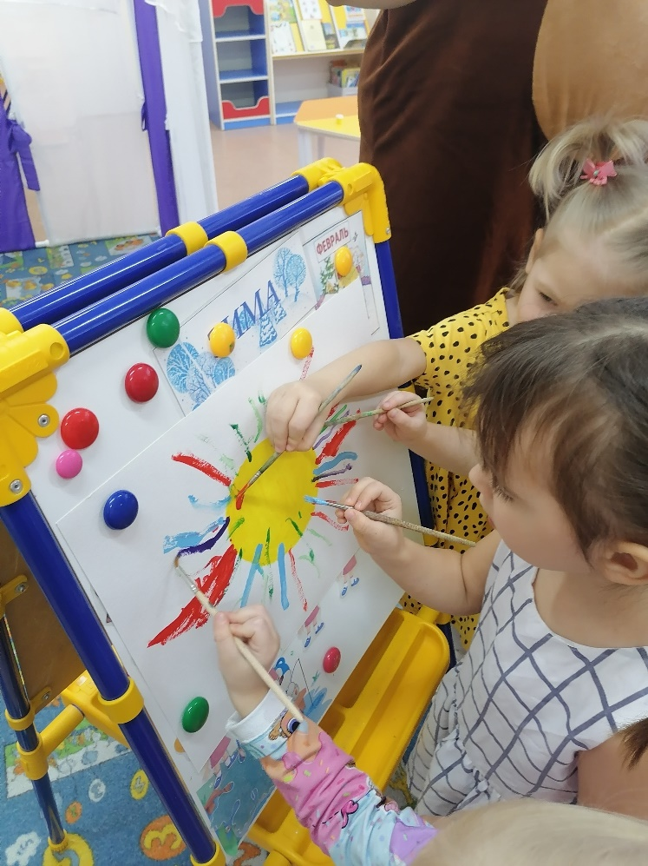 | Весёлый мишка пришёл и к воспитанникам второй младшей группы «Звёздочки», где поговорил с ними на тему доброты и предложил нарисовать символ дня – солнышко!
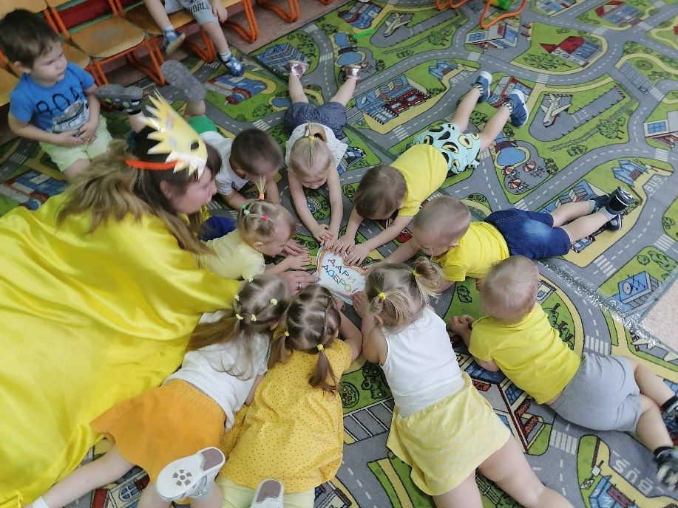  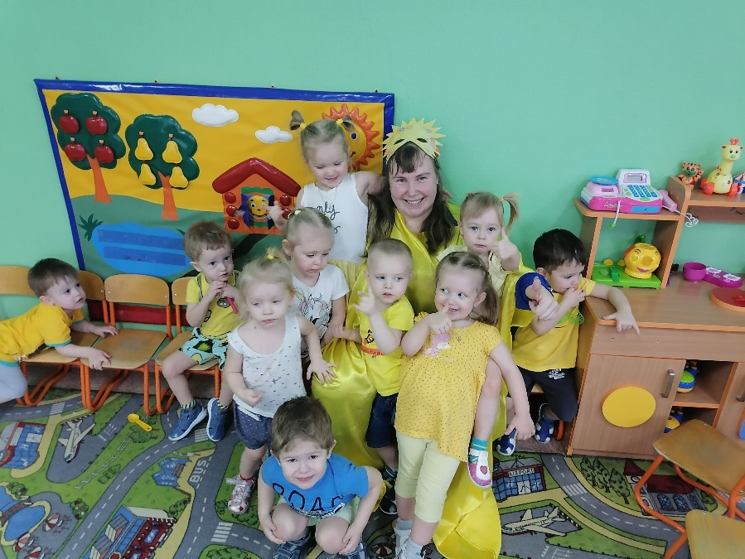 | Воспитатель первой младшей группы – Козырева Татьяна Игоревна - подошла к занятиям с креативом – сама стала солнышком и провела с детьми интереснейшее занятие.

Вторник стал для всех днём любви и был окрашен в символичный красный цвет!
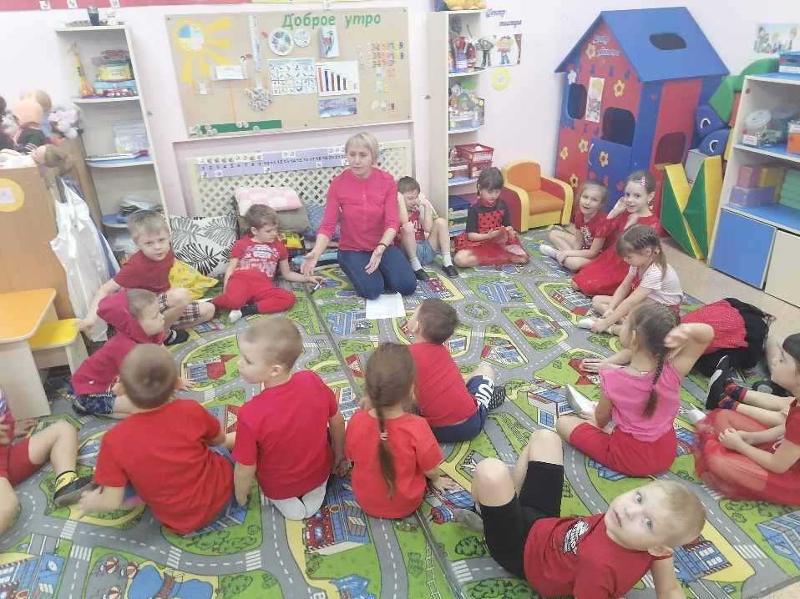 | Проведение образовательной деятельности в старшей группе «Ягодки».  Воспитатель: Сорокина Тамара Ильинична.
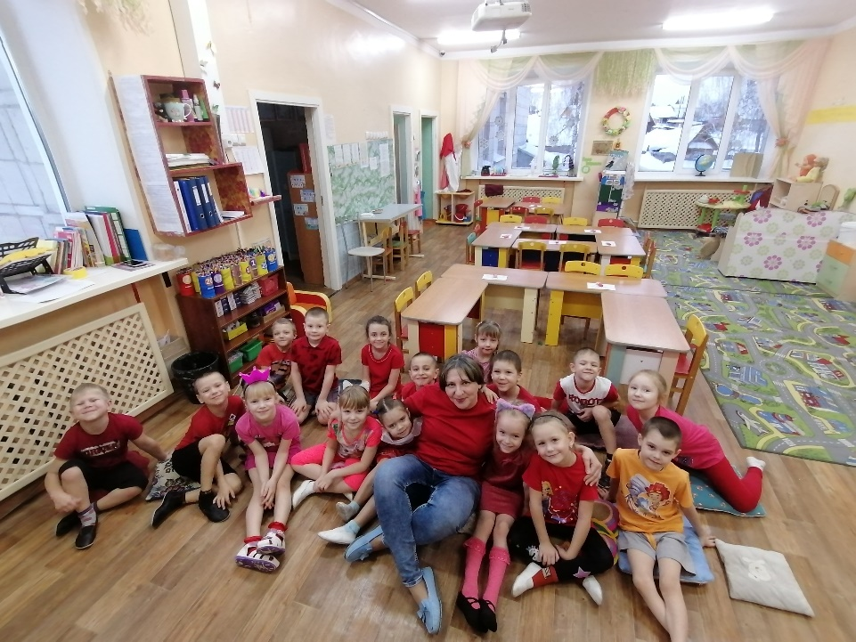 | Образовательная деятельность в подготовительной группе «Колокольчик».  Воспитатель: Рогожина Татьяна Владимировна.
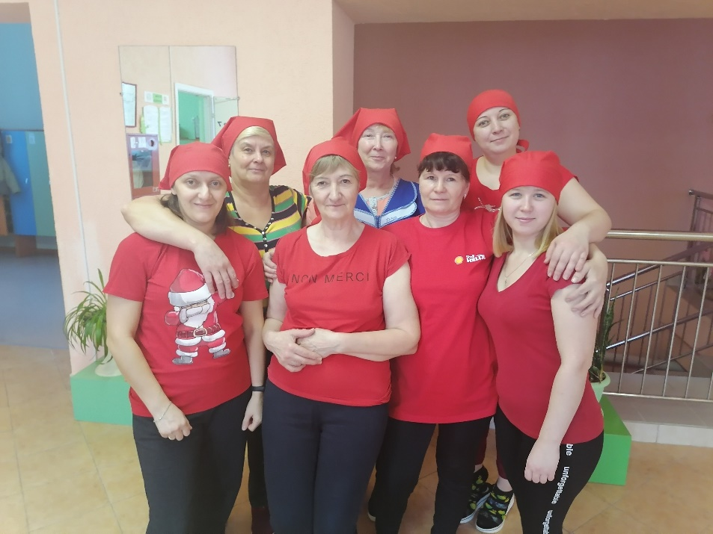 | Младшие воспитатели охотно подключились к тематической неделе и тоже стали одеваться в необходимый для дня цвет!
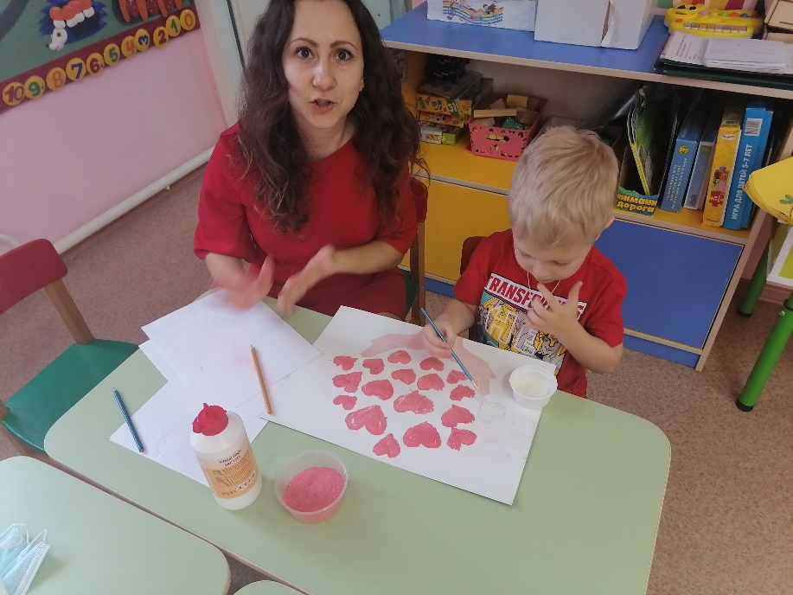  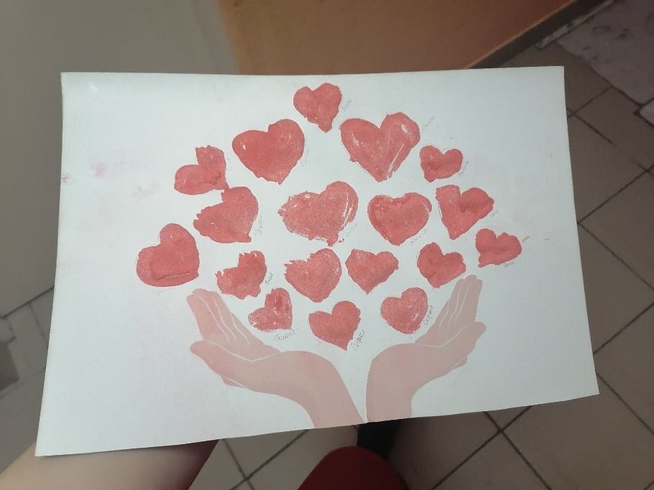 | Учитель-логопед Кондратьева Татьяна Анатольевна провела занятие по пескотерапии в старшей группе «Знайки». Дети рисовали песком сердца и рассказывали, какие замечательные у них родители!

Среда – синий день – день смелости и отваги!
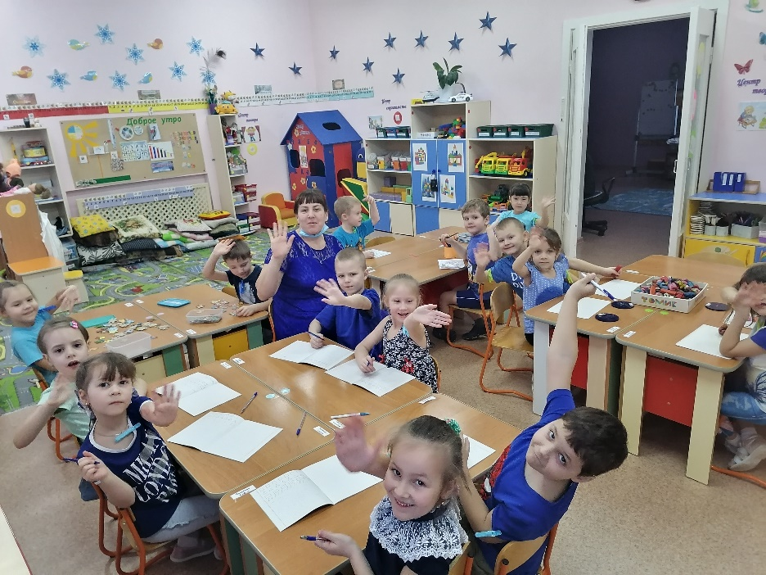 | Образовательная деятельность в старшей группе «Ягодка»  Воспитатель: Самойлова Наталья Анатольевна
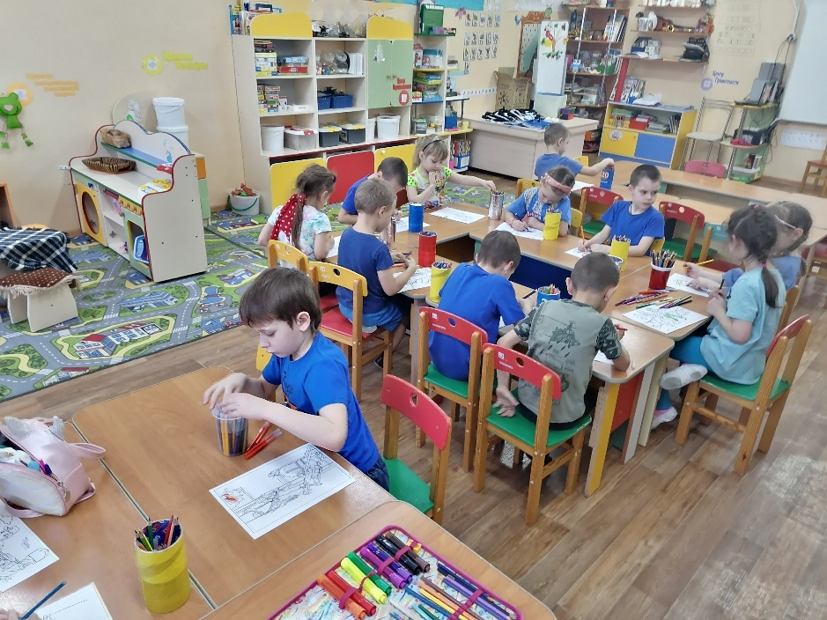 | Образовательная деятельность в подготовительной группе «Колокольчик»
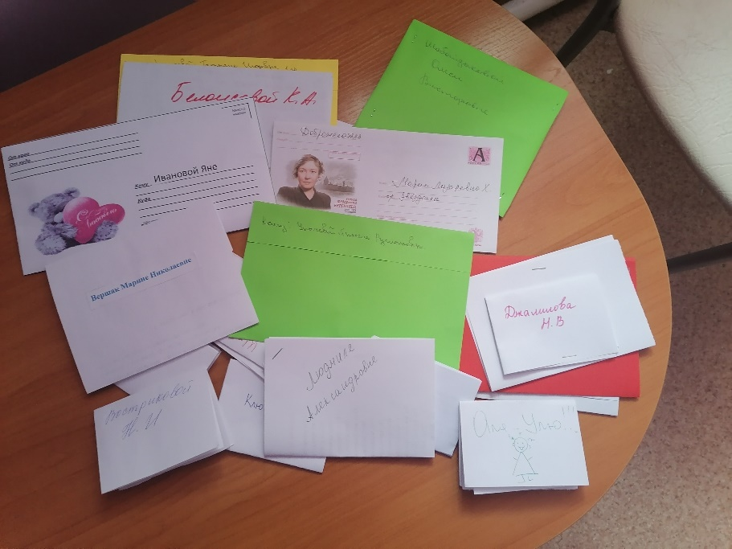  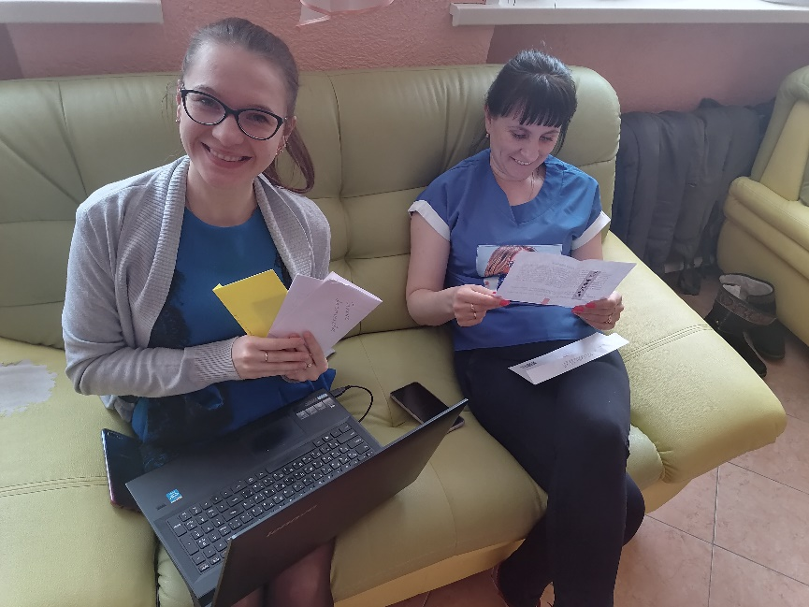  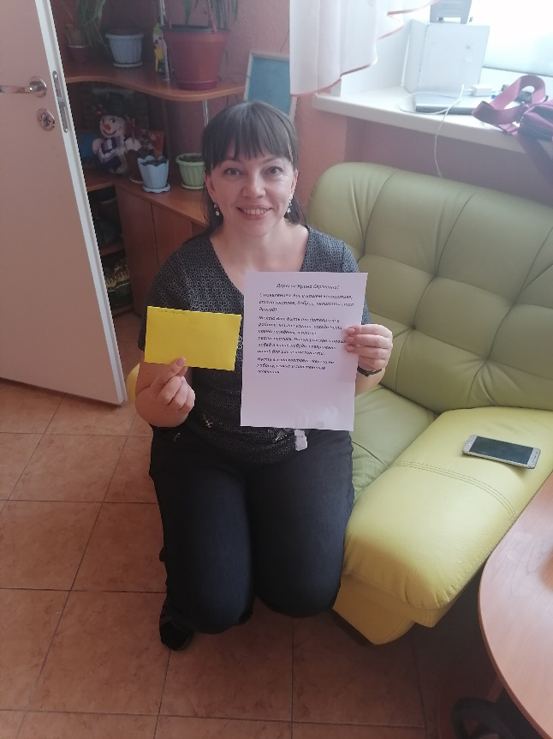 | Так же в этот день прошла игра для педагогов «Тайный отправитель», где педагоги, наконец, получили свои письма. Сколько эмоций они испытали, некоторые даже не сдержали слёз при прочтении!  На фото:  Старший воспитатель Бабич Ирина Сергеевна,  Музыкальный руководитель Богданова Галина Анатольевна и воспитатель старшей группы «Знайки» - Жукова Елена Алексеевна.
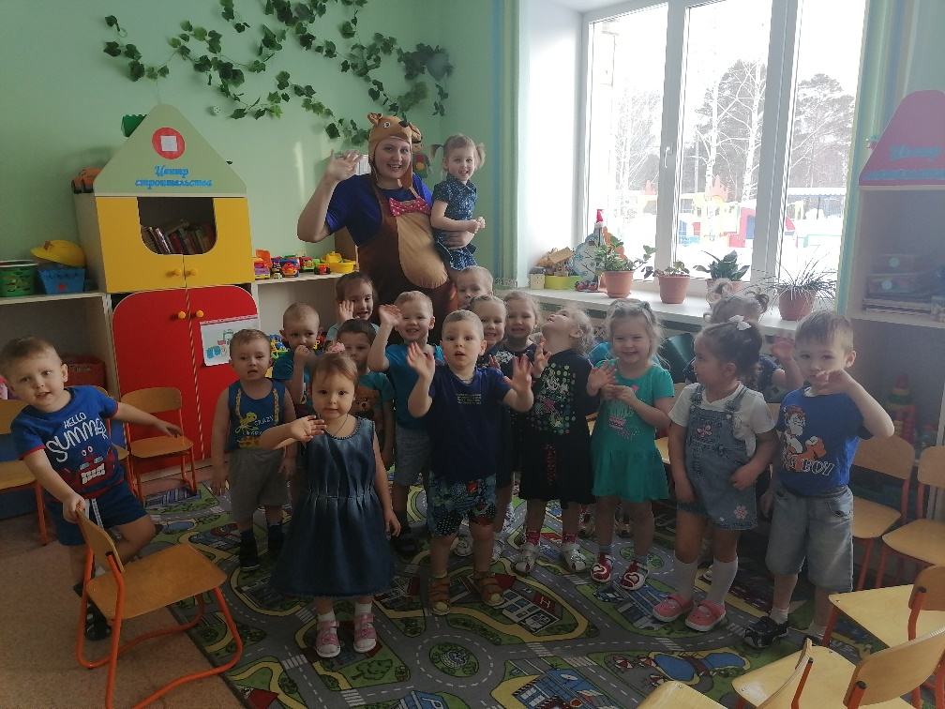 | Во второй младшей группе «Матрёшки» прошёл игровой тренинг с педагогом-психологом «Клякса»

Четверг – зелёный день – день трудолюбия!
В этот день многие группы провели акцию «Книжкина больница», где вместе с воспитанниками привели в порядок свои книжные уголки.
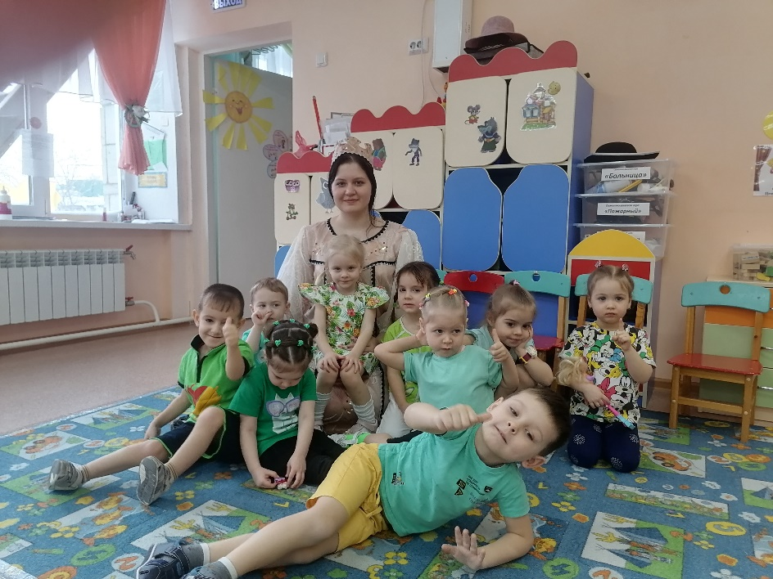 | Сказочные гости продолжали приходить в гости к воспитанникам и проводить игровые треннинги.  Вторая младшая группа «Звёздочки»
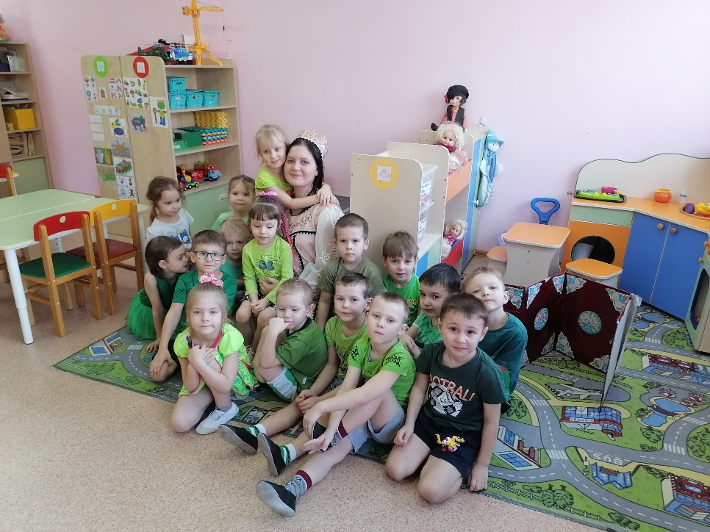 | Старшая группа «Знайки»
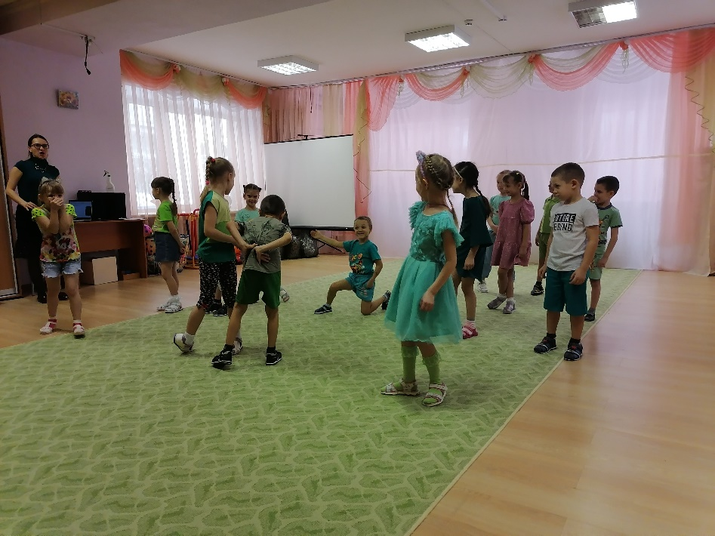 | Музыкальное занятие в подготовительной группе «Колокольчики».  Музыкальный руководитель: Богданова Галина Анатольевна
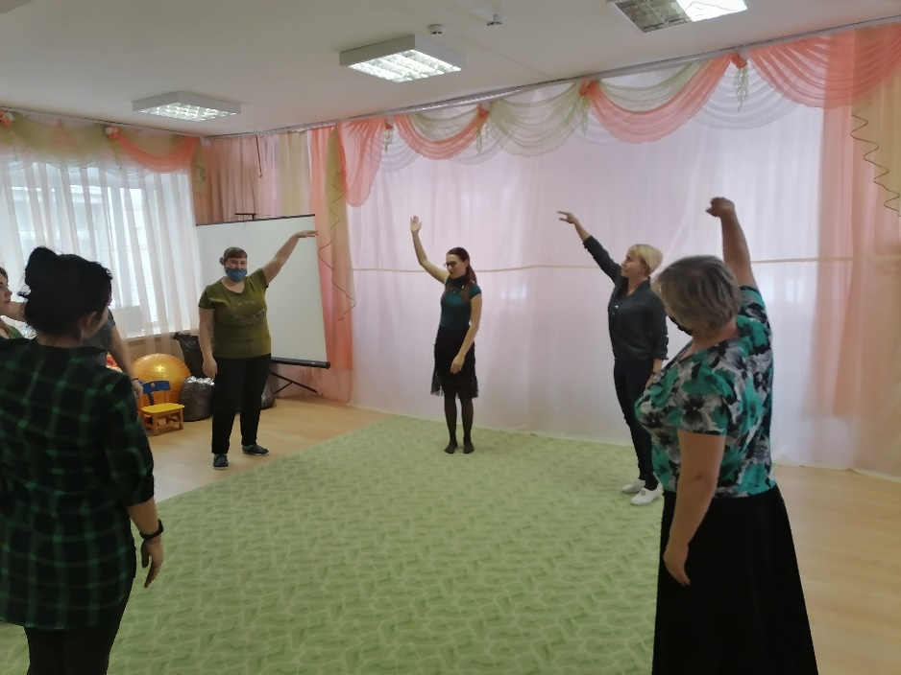  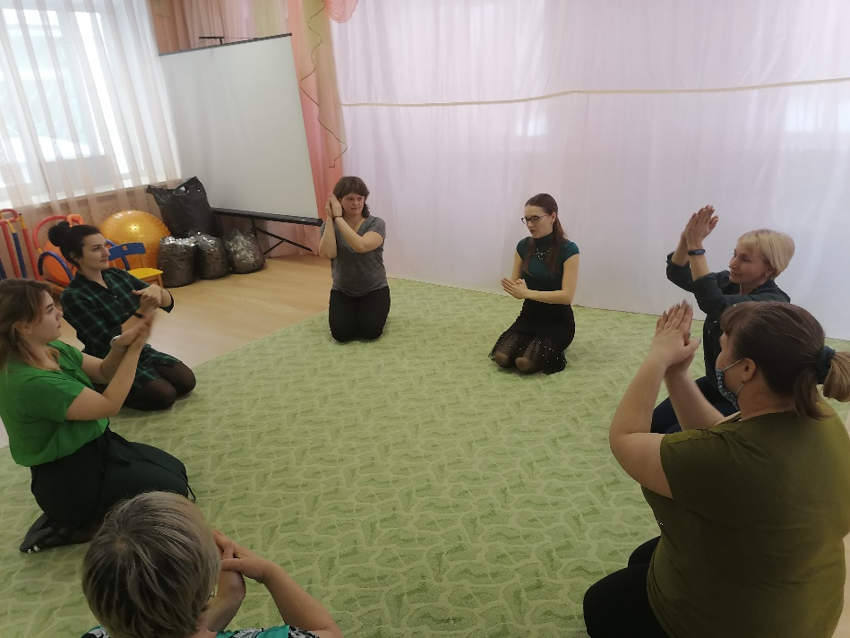 | Так же прошёл психологический треннинг для первой группы педагогов с элементами музыкотерапии.
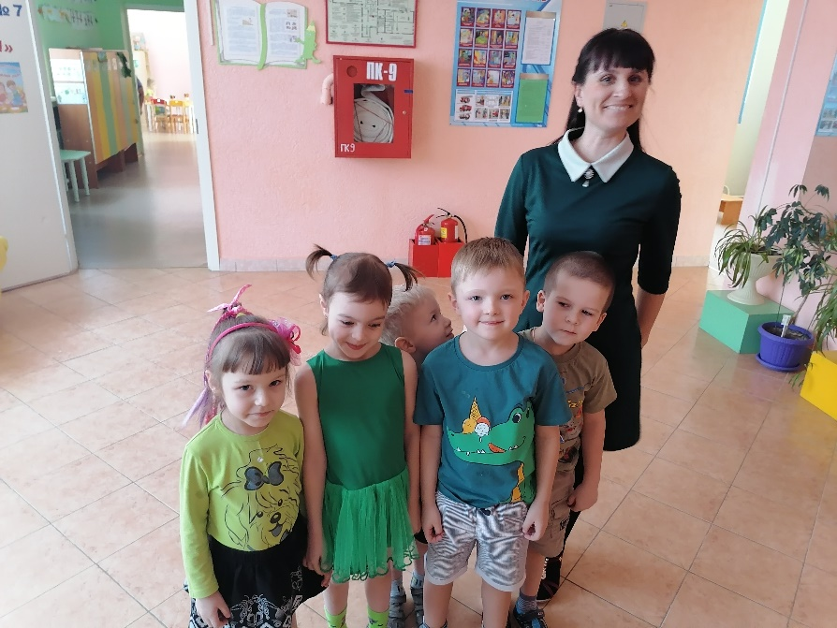 | Не забыли и про изо-студию Елены Алексеевны!

Пятница – разноцветный день – день дружбы!
Этот день ждали все с восторгом, потому что на пятницу было запланировано сразу два крупных мероприятия: акция «Шары настроения», где ребята рисовали свои улыбки на воздушных шарах, и разноцветные вечеринки!
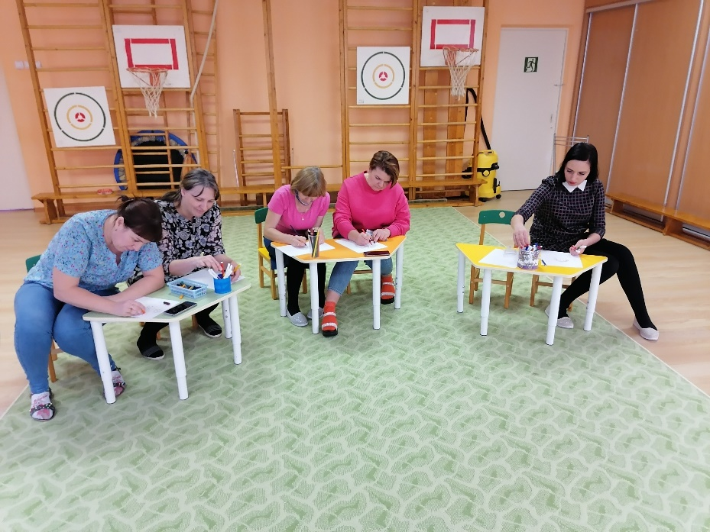 | Прошёл вторая часть треннинга для педагогов «Полянка дружбы»
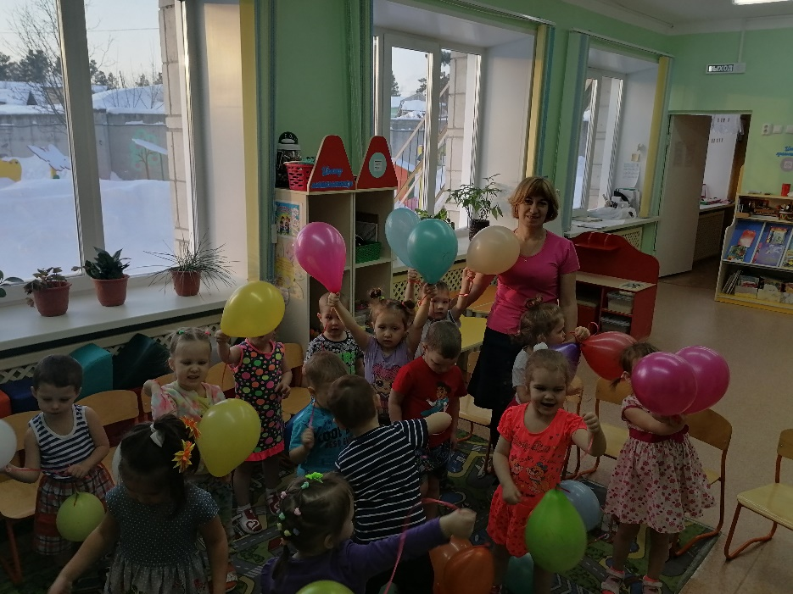 | Акция «Шары настроения» во второй младшей группе «Матрёшки»  Воспитатель: Илющенко Елена Александровна
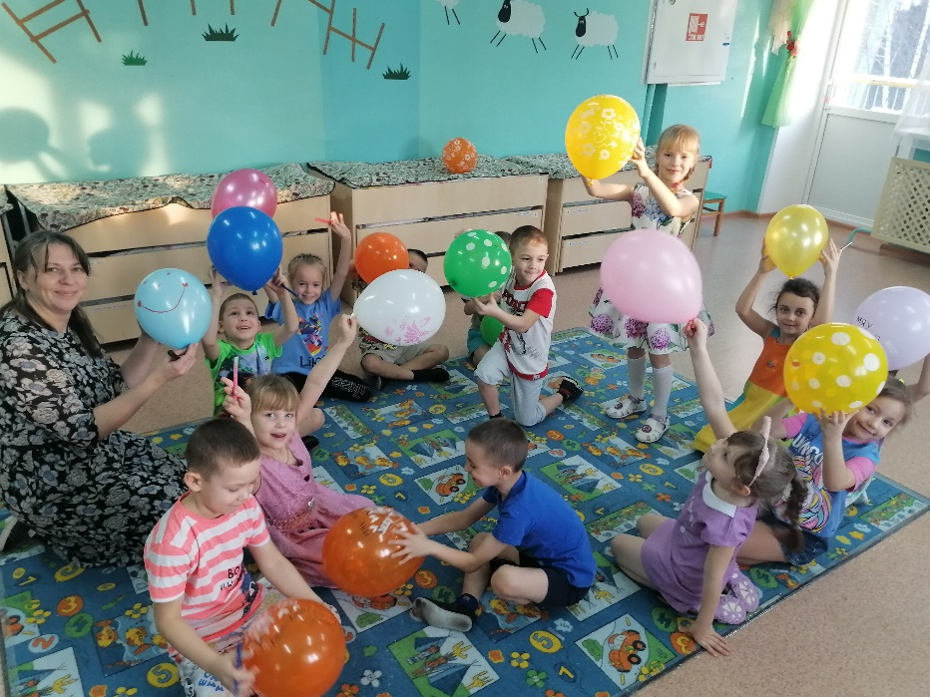  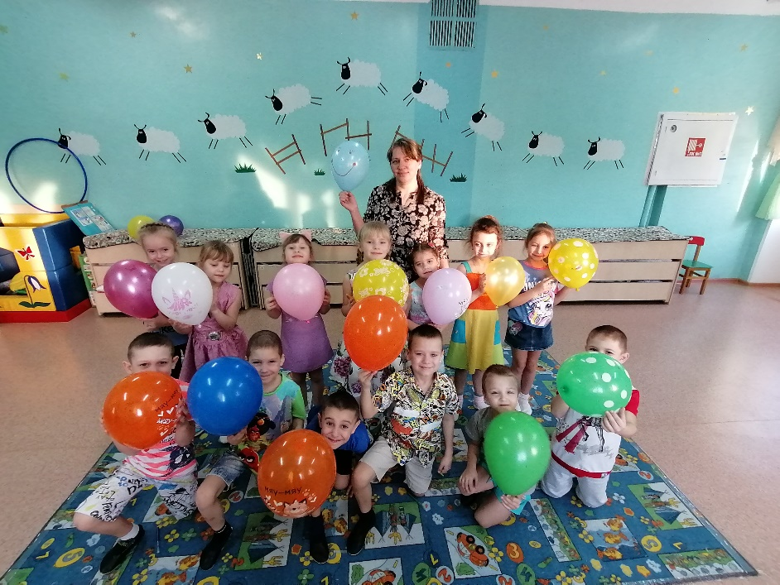 | Акция «Шары настроения» в подготовительной группе «Колокольчик»  Воспитатель: Рогожина Татьяна Владимировна
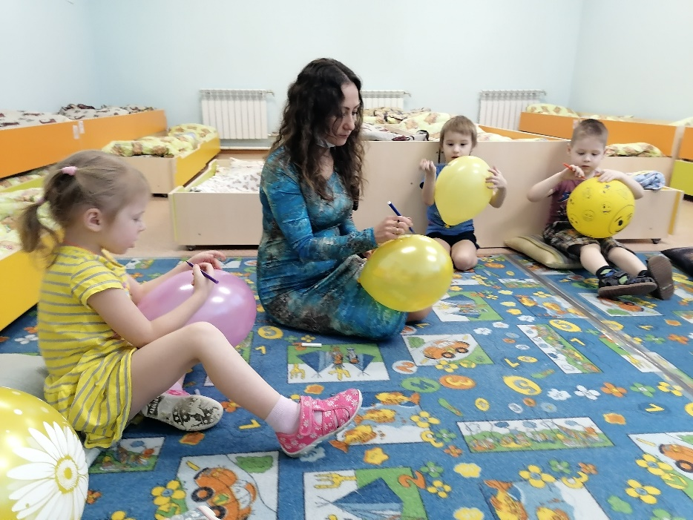  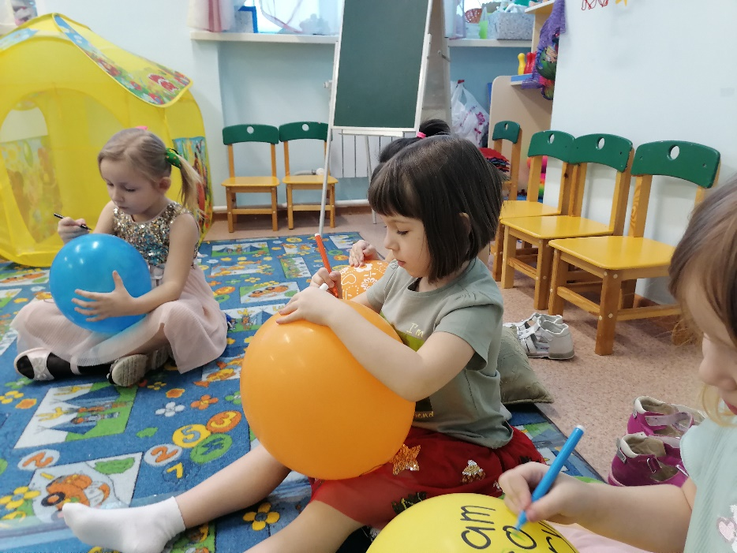  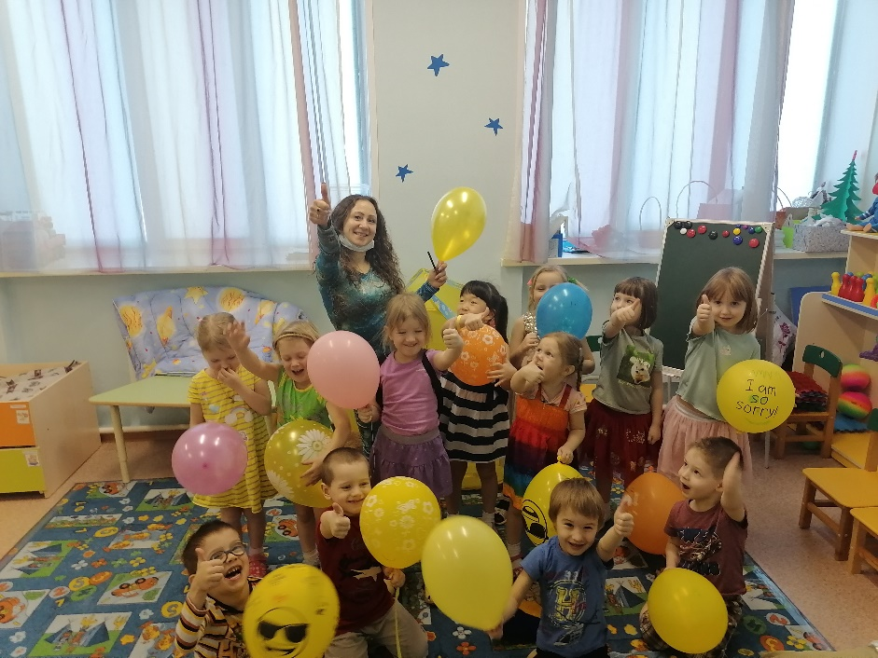 | Акция «Шары настроения» в средней группе «Солнышко», к проведению которой присоединилась и учитель-логопед – Кондратьева Татьяна Анатольевна!
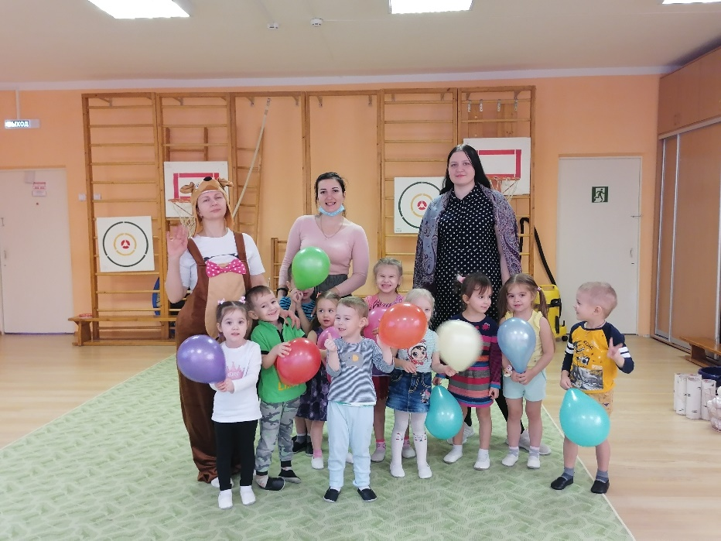  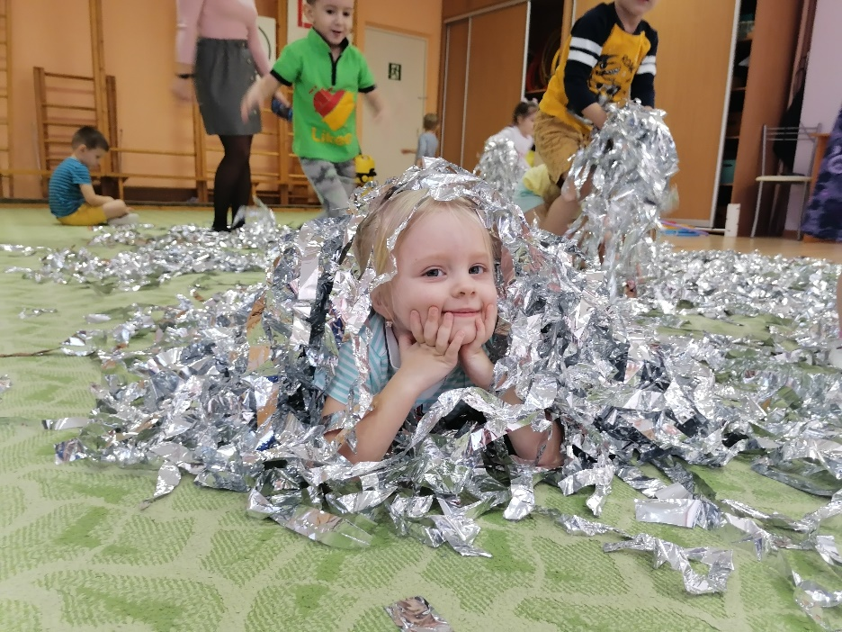 | Вторая младшая группа «Звёздочки» решили объединить спортивные эстафеты, акцию «Шары настроения» и фальгированное шоу «Разноцветная вечеринка»  Воспитатель: Пшеничкина Мария Николаевна
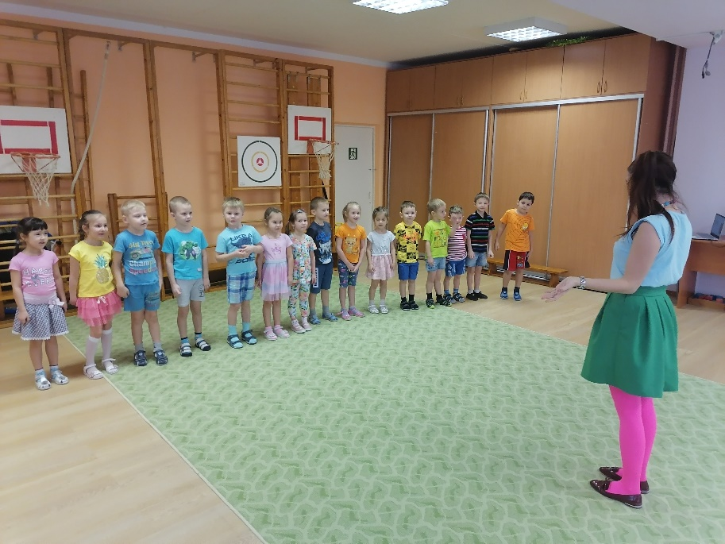  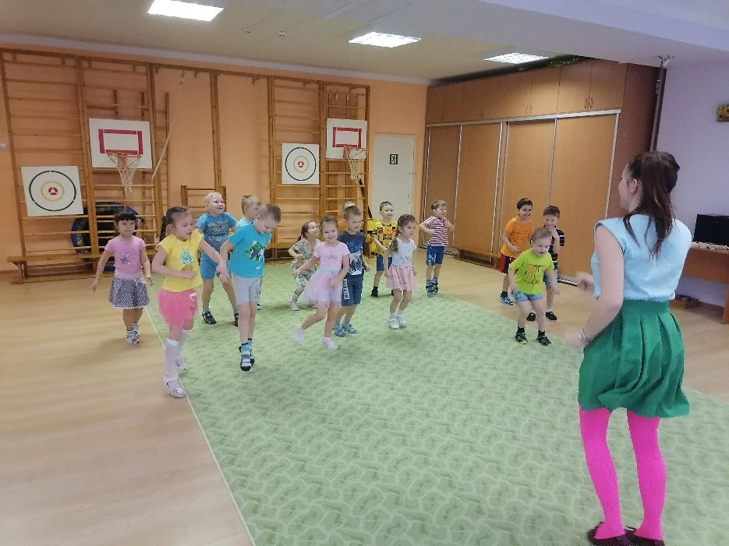  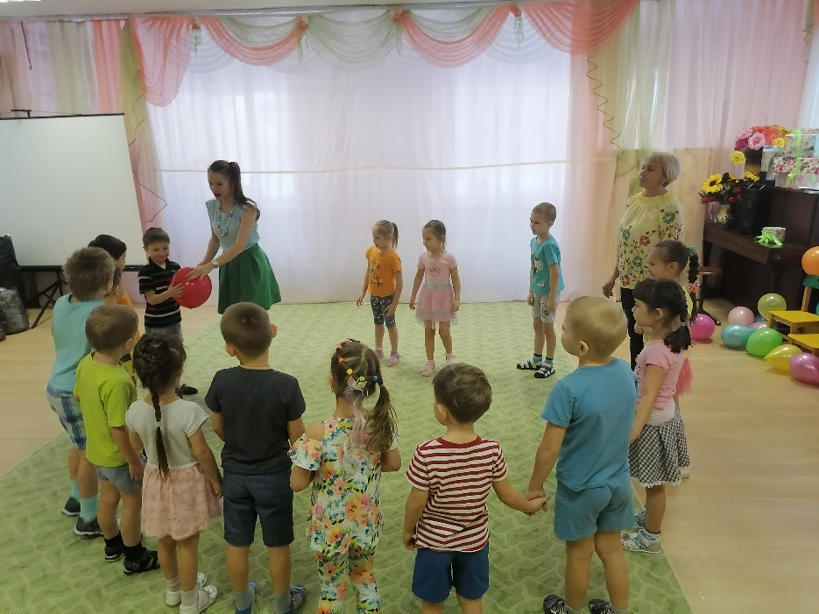  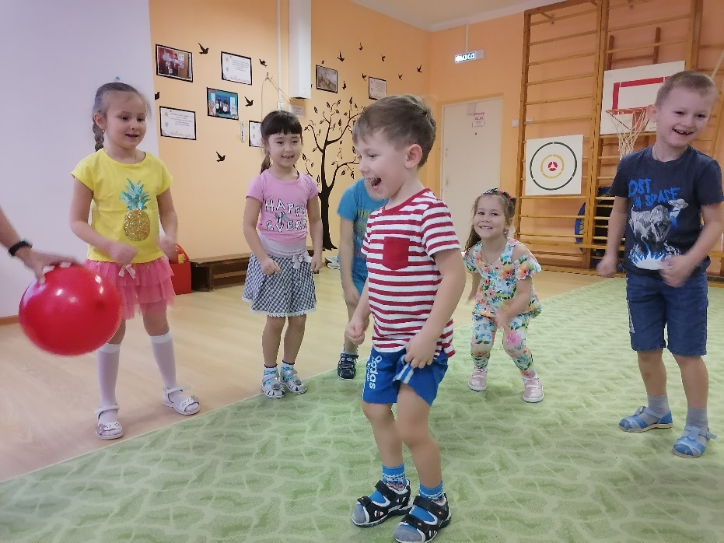  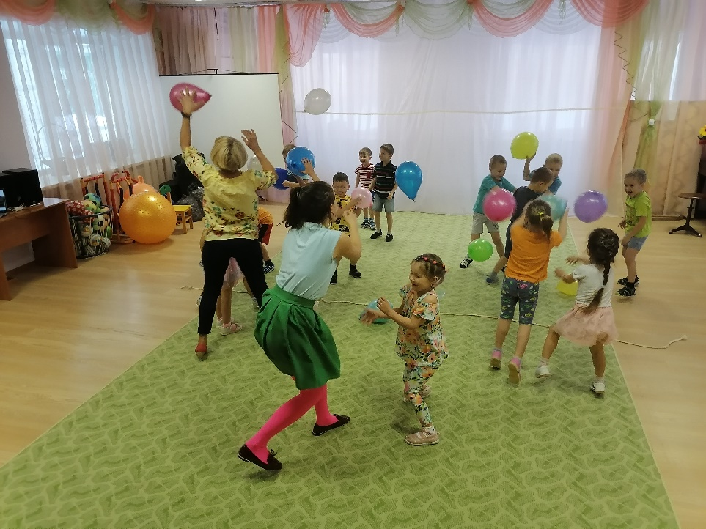  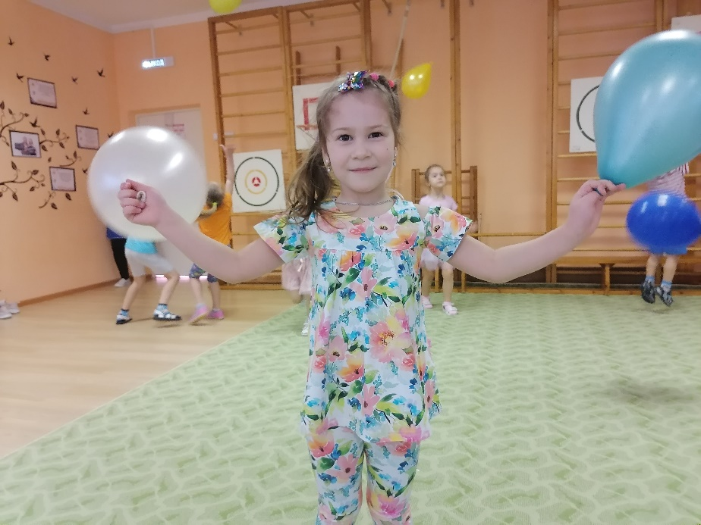  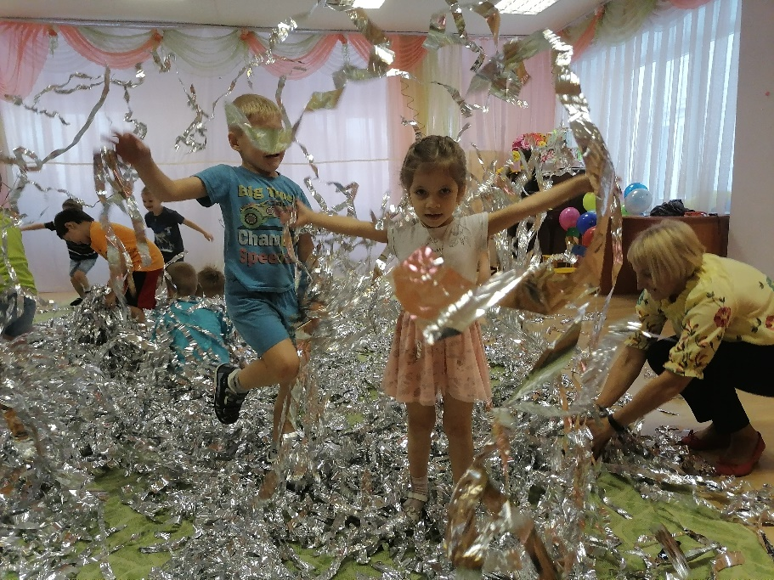  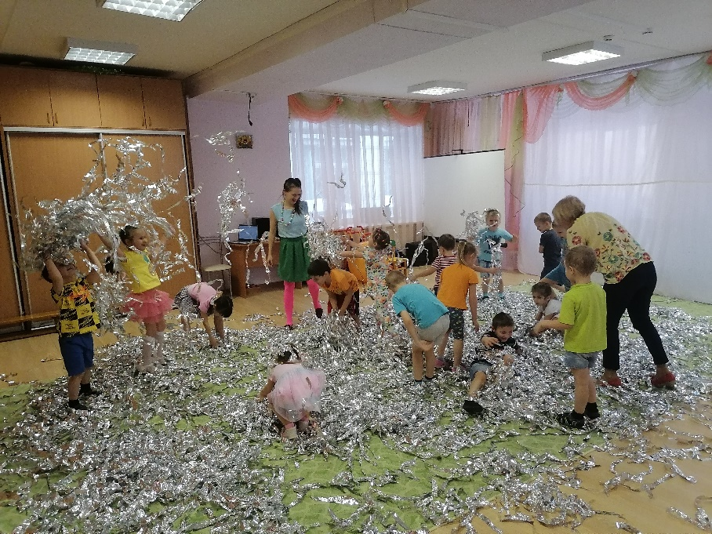  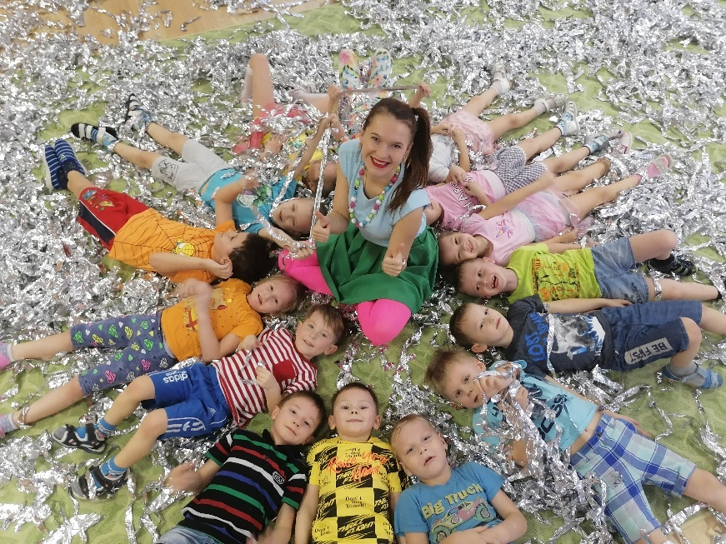 | Но настоящая вечеринка ждала старшую группу «Ягодки»! Для них была подготовлена специальная программа с развлечениями!  Воспитатель: Сорокина Тамара Ильинична

Приложение 1
Психологическая акция «Тайный друг»

Цель: способствовать психологической разгрузке, повышению общего позитивного эмоционального тонуса, развитию толерантности, доброты и взаимной поддержки.

Участники: педагоги ДОУ

Материал: конверты и листики для записки.

Время проведения: в течении недели

Описание акции: Педагогам предлагается написать по 3 письма с пожеланиями своим коллегам и опустить их в почтовый ящик. Делают они это в течении дня. Почтовый ящик можно открыть на каком -нибудь совещании и раздать все письма адресатам или нарядиться психологу в почтальона и разнести письма по группам.
ВАЖНО! Психолог заготавливает по одному письму для каждого члена коллектива и опускает их в почтовый ящик, чтобы никто не остался без заветного пожелания.

Приложение 2

Игровой тренинг на эмоциональное и познавательное развитие для детей второй младшей группы «Солнышко»
Цель и задачи:
1) Способствовать развитию сенсорного опыта детей;
2) Развивать внимание, память, тонкую моторику пальчиков;
3) Обогащать и закреплять знания детей об окружающем мире и развивать внутренний мир ребенка через использование арт-терапевтической техники;
4) Повышать самооценку ребенка, формировать позитивное отношение к себе.
5) Способствовать взаимодействию родитель – ребенок – воспитатель. Учить выражать любовь родителей к своим детям через сделанную работу в форме рисунка ребенка, на котором каждый родитель пишет своему ребенку ласковые слова.
Ход:
1) Упражнение «Ходит солнышко по кругу»
- Здравствуйте, ребята! Посмотрите, что у меня в руках? Правильно, солнышко!Передавайте его по кругу:
Ходит солнышко по кругу,
Дарит деткам теплый свет,
А за светом к нам приходит
Дружбы солнечный привет!
- Ребята, а какое солнышко? (желтое, теплое, яркое, ласковое и т. д.)
- Ребята, солнышко хочет с вами познакомиться!
2) Упражнение «Мое имя»
К кому солнышко попадет в ручки, тот скажет ему свое имя.
- Спасибо, ребята! Я приглашаю вас поехать на веселом паровозике на солнечную полянку. Встаньте друг за другом, вперед…
3) Упражнение «Паровозик» (трек 2, 40 сек)
Дети «едут», преодолевая препятствия (с помощью гимнастической палочки).
Вот мы приехали на полянку.
4) Игра – релаксация «Солнышко» (под спокойную музыку)
Посмотрите, как здесь красиво. Представьте, что каждый из вас – маленькое солнышко.
Я – маленькое солнышко. Я просыпаюсь, я – подтягиваюсь, я - умываюсь, я расчесываю свои лучики. Я чувствую радость. Я – улыбаюсь. (Дети встают в круг, поднимают ручки вверх, становятся на носочки, тянуться вверх, наслаждаясь теплыми лучиками).
- Посмотрите, ребята, наше солнышко загрустило. Давайте спросим – почему?
Солнышко: Мне грустно потому, вы сейчас пойдете гулять, вам будет весело вместе, а мне пора возвращаться домой, у меня нет друзей.
5) Рисование пальчиками гуашью лучиков для Солнышка (спокойная музыка)
- Ребята, давайте развеселим наше Солнышко и подарим ему много лучиков. Какого цвета лучики вы рисуете? (помогают воспитатель и няня).
- Полюбуйтесь, какие красивые появились у нашего Солнышка друзья!
(дети рассматривают работы)
- Ребята, попрощайтесь с Солнышком.Скажите: «До свидания!»
6) Логоритмика Железновых «Червячки».
Вечером родителям предлагается красочно оформить солнышко: в середине фото ребенка, на лучиках написать семейные прозвища или ласковые производные имени ребенка. Совместные работы располагаются на творческой выставке.

Приложение 3
Игровой тренинг «Играем вместе»

Задачи: -Повысить самооценку, приобрести чувство уверенности;
-Развивать эмпатию, научить работать в парах;
-Развивать речь, творческое воображение;
-Воспитывать доброжелательность.

Упражнение «Доброе животное»
Цель: сплотить группу, почувствовать единение с другими.
Описание упражнения: участники – дети и воспитатели встают вкруг и берутся за руки. Психолог говорит: «Мы одно большое доброе животное. Давайте послушаем, как оно дышит, почувствуем как бьется наше сердце. А теперь послушаем все вместе. Вдох – все делают шаг вперед, выдох – шаг назад. «Животное» дышит легко и спокойно.
Игра «Зеркало»
Цель: развитие коммуникативных навыков и наблюдательности.
Описание упражнения: дети смотрят слайды «Выражение лица. Настроение». Поворачиваются к воспитателям и показывают выражение лица. Воспитатели - зеркала, которые отображают детское настроение.

«Ладонь в ладонь»
Цель: развитие коммуникативных навыков, получение опыта работы в паре.
Описание игры: дети становятся попарно, прижимая правую ладонь к левой ладони, и левую к правой ладони друг друга. Соединенные таким образом, они должны передвигаться по залу, обходя различные препятствия: пройти змейкой, пройти по мостику (усложнение: передвигаться можно прыжками, бегом, на корточках). Играющим нужно напомнить, что ладони разжимать нельзя.Игра полезна детям, испытывающим трудности в процессе общения.

Игра «Поварята»
Цель: развитие коммуникативных навыков, чувства принадлежности к группе.
Описание игры: все дети и взрослые встают вкруг – это «кастрюля» или «миска». Затем, договариваются, что они будут «готовить»: суп, компот, салат и т.д. Каждый придумывает, чем он
будет: картошкой, морковью и т.д. Ведущий называет название ингредиентов. Названные выпрыгивают в круг, следующий компонент берет за руку его. Когда все участники окажутся в одном круге, игра заканчивается (можно приступить к приготовлению другого блюда).
Хорошо, если ведущий будет выполнять какие-либо действия с «продуктами»: крошить, солить, перемешивать и т.д. можно имитировать закипание.Эта игра помогает снять мышечные зажимы.
Игра «По кочкам»
Цель: развитие моторной ловкости
Описание игры: кочки раскладывают на полу. Количество кочек должно быть меньше, чем количество игроков. Играющие – лягушки, которые прыгают с кочки на кочку. На одной кочке две лягушке не умещаются, поэтому, запрыгивая на кочку, игроки квакают: «Ква-ква», подвинься!» - пытаются столкнуть с кочки лягушку или найти другое место.
Если негативные эмоции начинают преобладать, игру лучше остановить. Поругавшихся «лягушек» следует помирить, тем самым преодолев конфликт.
Игра «Изобрази без предметов»
Цель: развивать воображение и мышление.
Описание игры: воспитателям и детям предлагается показать действие без предметов.
- разрезать на ломтики арбуз и съесть его;
- перелить воду из одного стакана в другой;
- остричь ногти;
- развернуть и прочитать газету;
- наколоть дрова;
- катать машинку;
- качать ребенка и т.д.
Упражнение «Чудесный лес»
Цель: развитие творческих способностей.
Описание игры: на мольберт вешается ватман с рисунком, который нужно дорисовать. Дорисовать нужно то, что намечено: ветки, животных, муравьев и бабочек. В игре принимают участие дети и воспитатели.
Материал: большие листы с нарисованными контурами деревьев, бабочек и неопределенные силуэты; цветные карандаши.

Приложение 4
Игровой тренинг с детьми 5-6 лет
Тема: «Как мы умеем помогать»

Цель: эмоциональное сближение детей и совершенствование умения откровенно выражать свои чувства, умение говорить добрые слова и пожелания, а также умение проявлять сопереживание.

Материал: волшебная палочка, бабочка, магнитофон, листы бумаги с изображением клякс.

Ход занятия.
Психолог: Здравствуйте ребята! Я очень рада вас всех видеть. Сейчас мы поприветствуем друг друга. Но приветствовать мы будем не словами, а с помощью рук. Закройте глаза. Я дотронусь до того, кто сидит справа от меня. Он примет моё приветствие и точно также передаст его соседу – дотронется до него. И так далее, пока моё приветствие опять ко мне не вернётся, только уже, с другой стороны. Замечательно! А сейчас мы проведём игру «Похвали соседа».
Дети: Каждый ребёнок хвалит своего соседа справа, последний хвалит психолога.
Психолог: Молодцы ребята! Вы очень старались хвалить своего соседа, и за это я, с помощью этой волшебной палочки перенесу вас на бал, где много бабочек, стрекоз, жуков, комариков и других насекомых.
(Психолог взмахивает волшебной палочкой, и дети под волшебную музыку переносятся в сказочную страну.)
Психолог: Ой ребята! А кто это у нас на земле лежит?
Дети: Это бабочка!
Психолог: Да, действительно это бабочка. Но почему же она не летает? А давайте подойдём к ней и посмотрим, может ей нужна наша помощь. (Дети вместе с психологом подходят к бабочке, психолог берёт её в руки). Ребята да у неё крылышко поломано. Давайте поможем ей. Пусть каждый из вас скажет ей своё пожелание. (Дети передают бабочку друг другу и высказывают свои пожелания).
Психолог: Ну, вот ребята посмотрите, вы вылечили бабочку и теперь она может летать. (Психолог отпускает нитку и показывает детям как бабочка летает). А теперь ребята закройте глаза и представьте, что вы превратились в таких же красивых бабочек. (Звучит музыка, дети начинают перемещаться по комнате изображая полёт бабочек. Музыка затихает)
Психолог: Ребята пока вы изображали полёт бабочки, моя волшебная палочка переместила нас в страну «Клясография». Посмотрите, кляксы ленятся, ничего не хотят делать. Давайте им поможем. (Листы бумаги с изображением клякс лежат на ковре). Выберите любую кляксу и превратите её во что-нибудь интересное. (Звучит музыка, под звуки которой дети дорисовывают детали, чтобы из кляксы получился какой-нибудь персонаж. По окончании работы все рассматривают рисунки, психолог хвалит детей.)
Психолог: Молодцы ребята! Но нам с вами уже пора возвращаться в детский сад. (Дети садятся на свои места. Закрывают глаза и под музыку волшебная палочка возвращает их домой).
Психолог: Ребята вам понравилось наше путешествие.
Дети: Да!
Психолог: А что вам больше всего понравилось в сказочной стране?
Дети: дают свои варианты ответов.
Психолог: Наше занятие подходит к концу. Я вас всех благодарю. Мне было очень приятно с вами работать. А сейчас мы будем передавать друг другу волшебную палочку и говорить в какую волшебную страну вы бы хотели отправится в следующий раз.

Приложение 5
Игровой тренинг с детьми 6-7 лет
«По дороге детской дружбы»

Цель – формирование у дошкольников доброжелательного отношения друг к другу; воспитание дружественных, толерантных отношений между детьми.

Задачи:
- Обобщить знания детей по теме дружба. Продолжать учить детей умению договариваться, помогать друг другу, расширяя представления детей о дружбе.
- Развивать у детей способность к сопереживанию, желание прийти друг к другу на помощь в сложной ситуации, развивать социальные чувства.
- Воспитывать в детях умение по-настоящему дружить, внимательно и с уважением относиться друг к другу, подводить к пониманию того, что дружба является одним из важнейших качеств во взаимоотношениях между людьми.

Ход образовательной деятельности:

Психолог: Ребята, давайте с вами поздороваемся.
Здравствуй, солнце золотое! (руки поднимают вверх)
Здравствуй, небо голубое! (руки вверх)
Здравствуйте, мои друзья! (здороваются с соседом за руки)
Очень рад вас видеть – Я! (дети улыбаются друг другу)
Психолог: Я вижу у вас хорошее, радостное настроение и это замечательно. Раздается стук в дверь (почтальон принес письмо)
Почтальон: Здравствуйте, это группа «Название группы»? Вам письмо. Получите, и распишитесь, пожалуйста.
Психолог: Текст письма: Внимание, внимание. Тревога!!! К нашему детскому саду приближается коварная, опасная Злючка. Она хочет перессорить всех детей, чтобы они выполняли любые ее желания. Срочно требуется помощь. Ребята, не допустите такой беды!!!
Психолог: Да…, надо срочно что-то делать. Ребята, мы поможем? Справимся? А что нам для этого надо сделать? – Правильно, мы должны показать, как мы умеем дружить. И как себя вести, если вдруг произошла ссора. – А кто мне скажет, что это за слово такое дружба, что оно означает? – Правильно. Дружба – это когда дети хотят быть вместе, когда вместе играют, и не ссорятся. Дружба – это улыбки друзей. Значит, друзья – это люди, с которыми нам легко, интересно и комфортно. – Давайте посмотрим на экран, как вы думаете – эти дети друзья? А как вы догадались? (психолог показывает детям игру-презентацию «Дружба»)
Психолог: Молодцы, ребята, вы все правильно поняли и правила дружбы вам знакомы. А сейчас я предлагаю немного поиграть.
Игра «Друг к дружке». Дети двигаются по залу. По сигналу психолога, «Друг к дружке», дети находят себе пару и присоединяются к другому человеку сначала руками, а потом теме частями тела, которыми скажет психолог (нога к ноге, плечо к плечу, спина к спине, локоть к локтю и т.д.)
Психолог: Молодцы ребята, вы показали, как вы умеете дружить. А сейчас я предлагаю Вам собрать цветок дружбы и назвать правила дружбы. (Игра-презентация «Лепестки дружбы»).
Психолог: Давайте поиграем ещё в одну игру и узнаем каким должен быть друг. Я буду задавать вам вопросы, а вы отвечаете, если согласны "да-да-да", а если не согласны "нет-нет-нет".
Игра "Да-да-да, нет-нет-нет".
-Будем крепко мы дружить?
-Да-да-да.
-Нашей дружбой дорожить?
-Да-да-да.
-Мы научимся играть?
-Да-да-да.
-Друг другу будем помогать?
-Да-да-да.
-Друга нужно разозлить?
-Нет-нет-нет.
-А улыбку подарить?
-Да-да-да.
-Друга стоит обижать?
-Нет-нет-нет.
-Чай с друзьями будем пить?
-Да-да-да.
-Будем крепко мы дружить?
-Да-да-да.
Психолог: Ну вот, теперь вы много знаете про дружбу. А чтобы коварная Забияка не смогла украсть у нас её украсть, я предлагаю сплести паутину из добрых слов.
Игра «Комплимент». Дети перекидывают друг другу клубок, называю комплимент и у них должна получиться паутина.
Психолог: Молодцы ребята, такую паутину не одна Забияка не разорвёт. На этом наше занятие заканчивается. Давайте мы смотаем клубок в обратном порядке и скажем, что вы поняли про дружбу.

Приложение 6
Тренинг для педагогов с использованием
метода арт-терапии «Поляна дружбы»

Цель: формирование чувства причастности к коллективу, групповой сплоченности, доброжелательных взаимоотношений.
Материал: ватман, листы бумаги на каждого участника, фломастеры, цветные карандаши, мелки, клей, ножницы.
Ход тренинга:
Психолог: Здравствуйте, уважаемые коллеги! У нас в детском саду проходит «Неделя психологии» на тему: «Дружба - это лучшее, что есть у человека». Предлагаю начать нашу встречу с приветствия. Давайте поздороваемся с вами, используя детскую игру «Здравствуй друг». Найдите себе пару и повторяйте за мной.
Здравствуй, друг! (здороваются за руку)
Как ты тут? (похлопывают друг друга по плечу)
Где ты был? (теребят друг друга за ушко)
Я скучал! (складывают руки на груди в области сердца)
Ты пришел! (разводят руки в сторону)
Хорошо! (обнимаются)

Психолог: Каждый из вас уже получил письмо от тайного друга. Поделитесь своими чувствами, мыслями по поводу этого мероприятия. Было ли вам приятно получить письмо? Переживали ли вы, что можете его не получить? Что вы чувствовали, когда сами писали письмо? Было ли сложно сделать выбор?
Педагоги: Педагоги делятся своими чувствами.
Психолог: То, что все вы получили письма и никто не остался без письма говорит о том, что у нас дружный коллектив. Ну а сейчас я предлагаю побыть художниками и нарисовать наш коллектив. Представьте, что этот белый лист бумаги поляна. Сейчас на ней ничего нет. Подумайте кем бы вы хотели быть на этой поляне. А теперь нарисуйте это.
Педагоги рисуют.
Психолог: Творческий процесс завершён, и мы переходим к созданию нашей поляны. Для этого вырежьте то, что вы нарисовали и приклейте к ватману, но прежде подумайте, где на этой поляне вам хочется находиться.
Педагоги выполняют задание.
Психолог: У нас получилась замечательная поляна. Как она будет называться? Давайте придумаем ей название.
Педагоги придумываю название поляне.
Психолог: Наша встреча подходит к концу. Я предлагаю каждому из вас сказать пожелания от имени обитателя поляны нашему дружному коллективу.
Педагоги говорят свои пожелания.

